МУНИЦИПАЛЬНОЕ БЮДЖЕТНОЕ ДОШКОЛЬНОЕ ОБРАЗОВАТЕЛЬНОЕ
УЧРЕЖДЕНИЕ «ДЕТСКИЙ САД №23 ст. АРХОНСКАЯ»
МО – ПРИГОРОДНЫЙ РАЙОН РСО – АЛАНИЯ
363120, ст. Архонская, ул. Ворошилова, 44 т.8 (867-39) 3-12-79 e-mail:tchernitzkaja.ds23@yandex.ru

Мастер класс на тему:
«Методы и приёмы стимулирования речевой деятельности у детей
младшего дошкольного возраста. Карты Проппа»

Воспитатель младшей группы:
Суджаева Светлана Анатольевна

2021г.
(1 слайд)
Добрый день уважаемые коллеги.
Разрешите представиться – Суджаева Светлана Анатольевна, воспитатель детского сада №23. Вашему вниманию представлен мастер класс на тему:
«Методы и приёмы стимулирования речевой деятельности у детей
младшего дошкольного возраста. Карты Проппа»
(2 слайд)-
Развитие связной речи детей является одним из направлений работы педагога. Обучение творческому рассказыванию –важная составляющая этой деятельности. В процессе работы над творческим рассказыванием дети овладевают сложными формами связной речи.
Возможность развития творческой речевой деятельности возникает в старшем дошкольном возрасте.
(3 слайд)-
При обучении детей творческому рассказыванию, сочинению сказок используются карты Проппа. Так как Владимир Яковлевич Пропп был фольклорист, то он рекомендовал работать с волшебными народными сказками.
(4 слайд)-
Владимиром Яковлевичем Проппом были опубликованы следующие работы:
«Исторические корни волшебной сказки».
«Морфология волшебной сказки».
(5 слайд)-
Определённый комплекс мотивов или повторяющихся элементов- функций действующих лиц (31 функция по Проппу) образует строгую схему народной сказки.

(6 слайд)-
Позднее эти три десятка функций были урезаны различными учеными до 28
Описание элементов-функций сказок.
1. Жили-были. Сказка начинается с вводных слов,создающих сказочное пространство: в некотором царстве, в тридевятом государстве, жили-поживали, в стародавние времена…
2. Особое обстоятельство. Нестандартное,неординарное событие: рожь кто-то топчет каждую ночь, курочка золотое яйцо снесла; хочет лететь, а крыльев нет («Лягушка- путешественница»).
3. Запрет.Чего-то делать нельзя: не оставляй братца, не пей из лужи, не выглядывай в оконце…
4. Нарушение запрета. Сказочные персонажи нарушают запрет. А этого только и дожидается вредитель (антогонист). Убежала Маша к подружками…Выглянул петушок в окошко…
5. Герой покидает дом.Варианты: Сам отправляется на поиски (пропавшего братца). Родители посылают (за молодильными яблоками). Изгоняется из родного дома (мачеха велит увезти падчерицу в лес)
6. Появление друга- помощника. Доброму делу всегда кто-то помогает.
7. Способ достижения цели
8. Враг начинает действовать
9. Победа. Враг может быть побеждённым в бою, проиграть в соревновании, а также быть изгнанным или уничтоженным хитростью.
10. Погоня(преследование)
11. Спасение от преследования
12. Даритель испытывает героя
13. Герой выдерживает испытание
14. Получение волшебного средства
15. Отлучка дарителя
16. Герой вступает в битву с врагом
17. Враг оказывается поверженным
18. Метят героя
19. Герою дают сложное задание
20. Герой выполняет задание
21. Герою дается новый облик
22. Герой возвращается домой
23.Героя не узнают дома
24. Появление ложного героя
25.Разоблачение ложного героя.
26. Узнавание героя . (Героя узнают. Подмена обнаружена.) Ложный герой убегает сам или изгнан с позором. Народ приветствует героя.
27.Счастливый конец. Подарки,свадьба,народное гуляние-пир на весь мир…
28.Мораль сей сказки. Нравственный итог сказки.
(7 слайд)-
Важно помнить: в сказке совсем не обязательно будут присутствовать все функции. Приведём совсем простой пример на анализе потешки.
Огуречик, огуречик! Не ходи на тот конечик. Там мышка живёт. Тебе хвостик отгрызёт.
Что мы здесь имеем:
• Герой – огуречик.
• Запрет – нельзя ходить на другой конец деревни.
• Вредитель – мышка.
• Вредительство – хвостик отгрызёт.
• Мораль – не послушался – остался без хвоста.
Даже в такой малой фольклорной форме присутствуют элементы сказки.
Прежде, чем приступить к сочинению сказок по картам, следует организовать подготовительные игры, в процессе которых, ребята познакомятся, и освоят все сказочные функции. В этом и помогут карты Проппа, своеобразные схемы, по которым дети узнают те события и эпизоды сказки, которые символически изображены на этих картах.
(8, 9, 10, слайды)-
Карты Проппа
Играем с детьми в игры, которые помогут освоить карты.
«Волшебные имена»- перечисляем с детьми всех волшебных героев и стараемся понять,
почему их так зовут. Почему Золушку назвали Золушкой, а Кощея Бессмертного именно Кощеем Бессмертным.
«Кто на свете всех злее (милее, умнее?»- выявление злых и коварных сказочных героев, описание их облика, характера, образа жизни. Также можно анализировать и положительных героев.
«Хороший- плохой»- в этой игре мы проводим сравнительный анализ положительных и отрицательных качеств любого героя.
Например,
Емеля, его отрицательные качества- он ленивый, положительные - добрый и отзывчивый.
«Что в дороге пригодится?»- вспоминаем с детьми различные волшебные вещи из разных сказок, как русских народных, так и зарубежных
(Скатерть- самобранка, волшебное кольцо, клубочек, волшебная палочка.)
«Волшебные или чудесные вещи»- в этой игре мы придумываем волшебную вещь для какого- либо героя.
(11 слайд)-
Игра называется "Примени символ к сказке"
На этом игровом поле расположены основные карты Проппа, бросая кубик, ребенок "ходит" по игровому полю, и остановившись возле какого-либо символического изображения, называет его. Например "Победа", он вспоминает, в какой сказке есть такой сюжет и объясняет, почему эта карта подходит к этой сказке. Можно работать, как по одной, так и по нескольким сказках, но их содержание дети хорошо должны знать.
(12 слайд)-
На столе могут лежать картинки-фрагменты из сказок, которые ребенок выбирает в соответствии с символом
Так как наглядная опора на первых порах должна быть обязательной, такие карточки необходимо иметь для подсказки
Мы сейчас с вами тоже немного поиграем, но задачу несколько усложним… Мы будем играть без картинок.
(13 слайд)-
Такие игры помогают анализировать сказку, развивать доказательную речь
дети самостоятельно к символу подбирают сказки
(14 слайд)-
анализировать сказку через символическую аналогию интересно.
пригодится и сказкокуб
и куб эмоций
(15слайд)-
Методика обучения
1 этап: познакомить детей со сказкой как жанром литературного произведения.Объяснить общую структуру сказки:
- присказка, зачин (приглашение в сказку);
- повествование;
- концовка сказки (возвращение слушателя в реальную действительность).
2 этап: чтение сказки и сопровождение чтения выкладыванием карт Проппа;
(16 слайд)-
3 этап: пересказ сказки, опираясь на карты Проппа;
4 этап: на этом этапе вы можете попробовать сами сочинять сказки, используя карты Проппа. Для этого отбираются 5-8 карт, придумываются главные герои, выбирается кто будет главный герой, помощники героя и те, кто будут ему вредить.
(17слайд)-
Последовательность знакомства с картами Проппа.
-Изготовление карт. Карты, используемые в начале работы, в младшем и среднем возрасте должны быть выполнены в сюжетной манере и красочно. В дальнейшем, пользуются картами с довольно схематичным изображением каждой функции, смысл которой был бы понятен детям.
-Воспроизведение знакомой сказки,дифференциация: соотнести с определенной функцией.
(18слайд) Сказка «Кот, петух и лиса».
(19слайд)- Какие карты последуют дальше?
(20слайд)- «Кот, петух и лиса».
(21лайд)-
-Совместный поиск и нахождение обозначенных функций в новых сказках (на протяжении одного занятия используется 3-5 карт).
-Самостоятельный поиск функций детьми на материале знакомых, затем новых сказок. читаем сказку вслух с установкой на пересказ, затем дети сами подбирают карты в соответствии с прочитанным и пробуют пересказать текст с опорой на выложенную схему.
- Целостное освоение сказочных функций (используется весь комплект карт).
(22слайд)-
- Сочинение сказок (сначала коллективно и используя ограниченный набор карт, постепенно добавляя по 3 - 4 карты).
- Работа с индивидуальным набором карт (в начале детям можно предлагать готовое название сказки, оговорить только место действия, количество персонажей).
А вот, как вы обозначите ту или иную функцию и каким символом, совсем не важно, главное, чтобы ребенок понимал, что если "запрет" обозначается перечеркнутый круг или замок на двери или как в знаках дорожного движения - въезд запрещен, то это надо запомнить. Или знак "даритель, волшебный дар"- можно волшебной палочкой обозначить, можно, как коробка с подарком, это, как вы решите.
А далее происходит самая интересная работа- дети сочиняют сказку сами, используя карты Проппа. Можно сочинить сказку опираясь, на схематические изображения, но не все дети принимают абстракцию, им могут помочь сюжетные картинки, которые должны находиться в коробочках или в панно, которые можно перемещать по группе в любой из центров
На этом этапе ребенок может сам выбрать героя, причем можно героем сделать антигероя, наделив его положительными качествами. Ребенок может изменить место действия придумать свое. Придумать волшебный предмет, наделив повседневную вещь волшебными свойствами.
Работу по сочинению сказок можно разделить на два этапа:
1 этап — непосредственное ознакомление с функциями волшебной сказки.
Начать занятие можно так: «На лесной полянке в небольшой резной избушке живут сказочные действия. Живут они очень дружно, помогают друг дружке сказки сочинять. Давайте-ка познакомимся с ними»
Педагог может взять не все 20, а наиболее часто встречающиеся в сказках.Например: герой покидает дом, запрет, нарушение запрета, трудная задача, волшебное средство, помощь, герой спасается от преследования, борьба, враг побежден, счастливый конец.
Читаете сказку, затем «раскладываете» ее по функциям. Позднее дети сами находят обозначенную функцию словесно, выкладывают карточки с функциями.
По мере накопления опыта работы с картамии с функциями детям можно предложить задания:
• найти знакомые «волшебные карты» в новой, только что прочитанной сказке;
• самостоятельно определить отсутствие знакомой карты;
• выставить карты в том порядке, в котором они заданы сюжетом новой сказки;
• найти ошибку в расположении карт по сюжету новой сказки.
На материале сказочных текстов провести упражнения на формирование образности речи. Они делают процесс восприятия более глубоким, заостряют внимание на языковом материале, заставляют задумываться о значении используемых в тексте слов и выражений.
Например, Баба Яга — скажи по-другому. Или: Как говорили раньше? (Конь златогривый, меч булатный, утро вечера мудренее и т. д.). Похвали Бабу Ягу.
На 2 этапе проводится обучение сочинению собственных сказок при помощи «волшебных карт».
Детям предлагается набор из 5-6 карт. Они могут придумывать вдвоем, втроем (так проще справиться со сложным заданием). Сочиняя группами, ребенок может заметить неточность в рассказе товарища (речевые, логические ошибки, самому быть внимательным при сочинении.
Например, задание — сочинить сказку «Про елочку». Предложено 5 карт — отлучка, запрет, нарушение запрета, волшебное средство, счастливый конец. Можно дать карты по порядку, а можно предложить самим подумать, как их расположить.
Или — придумать сказку о Бабе-Яге и Кощее.Условие: они добрые и помогают людям. Какая волшебная карта будет главной («помощь», какие карты могли бы сделать сказку более интересной, полной приключений и неожиданностей (запрет, нарушение запрета, трудная задача, счастливый конец?
(23слайд)-
С детьми оговариваются следующие положения:
• кто будет главным героем;
• кто будет мешать герою;
• кто будет помогать решать ему трудную задачу (волшебные помощники, другие герои);
• придумать название к сказке;
• какие зачины и концовки будут использованы;
• придумывание сказочных слов и выражений;
• присутствие главных и второстепенных героев, встречи, поступки героев, их нравственные характеристики.
А сейчас давайте сочиним свою сказку, количество используемых карт не ограничено.
Интересные у вас получились сказки, а так придумали дети.
Жили были Иван да Марья. Однажды Иван отправился на охоту, и наказал Марье
Бабу-ягу на порог не пускать. А Баба-яга была хитрой, обернулась в красную девицу и
уговорила Марью пойти в лес гулять. В лесу Баба-яга заманила Марью в озеро
и утопила ее. А сама обернулась Марьюшкой, и пошла в избушку Ивана дожидаться.
Вернулся Иван, не заметил подмены, но кот Мурлыка подсказал, что это не настоящая
Марьюшка это Баба-яга. И вступил Иван в бой с лже-Марьей и победил он Бабу-ягу.
Подсказал Мурлыка – кот, где настоящая Марьюшка спрятана. Пошел Иван
на озеро вызволять свою настоящую жену.
Мораль сказки- слушайся мужа, не нарушай запрет.
В заключение небольшой совет. При работе с детьми лучше использовать диктофон, так как сказки собственного сочинения могут перетечь в проект «Моя книга», где дети могут выступать не только в качестве авторов, но и в качестве художников-иллюстраторов, оформителей, декораторов
(24слайд)-
Карты Проппа развивают не только монологическую речь, но и стимулируют развитие диалога.
Результат:
– умение определять жанр произведения;
– запоминать последовательность событий;
– выделять основное содержание сказки;
– выстраивать схему содержания, опираясь на карты Проппа;
– пересказывать знакомые и сочинять новые сказки;
– чувствовать красоту и образность родного языка.
Для примера рассмотрим сказку "Красная Шапочка":
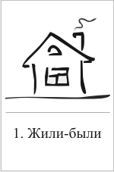
- Карта - Жили - были.
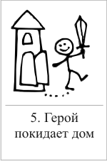
Жила – была девочка. Бабушка подарила ей красную шапочку. Девочка носила шапочку каждый день, и прозвали ее Красной Шапочкой.
- Карта - Герой покидает дом.
Однажды мама попросила Красную Шапочку пойти к бабушке, отнести ей пирожок и горшочек масла.
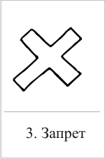
- Карта - Запрет.
“Иди прямо по дорожке и никуда не сворачивай”,– наказывала ей мама. "Ни с кем не разговаривай по дороге, это очень опасно".
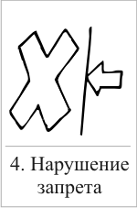
- Карта - Нарушение запрета.
Но девочка свернула с дорожки, стала собирать цветочки, лакомилась ягодками, громко пела и встретила волка. Она рассказала ему, что идет к бабушке, которая живет на краю
деревни.
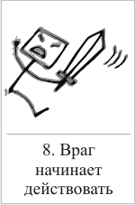
- Карта - Враг начинает действовать.
Волк побежал к бабушке по короткой дорожке, опередил Красную Шапочку и съел бабушку.

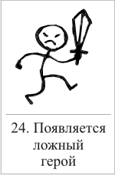
- Карта - Появляется Ложный Герой.
Потом волк переоделся в бабушкину одежду и стал ждать Красную Шапочку.
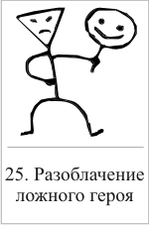
- Карта - Разоблачение Ложного Героя.
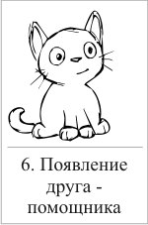
Красная Шапочка пришла в дом к бабушке. Обратив внимание на необычный бабушкин вид, она спросила, почему у нее такие большие руки (получила ответ: «чтобы обнимать»), уши (чтобы лучше слышать), глаза (чтобы лучше видеть)…Ответив на последний вопрос "почему у тебя такие большие зубы" — «чтобы съесть», волк проглотил девочку.
- Карта - Появление друга - помощника.
Сытый волк уснул и захрапел. Его храп услышал охотник.
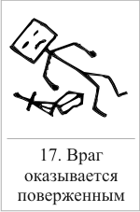
- Карта -Враг оказывается поверженным.
Охотник вбежал в дом и убил волка.

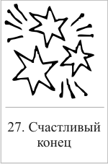
- Карта - Счастливый конец.
Из его живота вылезли бабушка и Красная Шапочка. Они закопали волка в лесу и пригласили охотника на чай и пирожки с маслом.
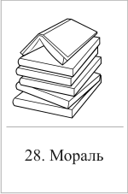
- Карта - Мораль.
А девочка с тех пор всегда ходила короткой дорожкой и никогда не разговаривала с незнакомцами.

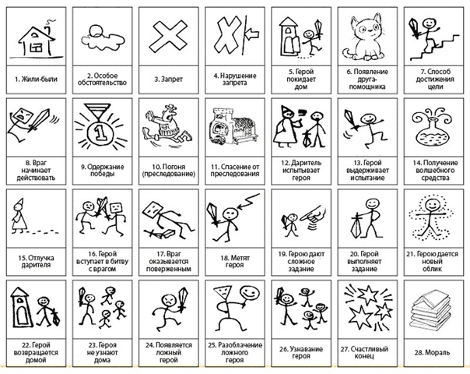
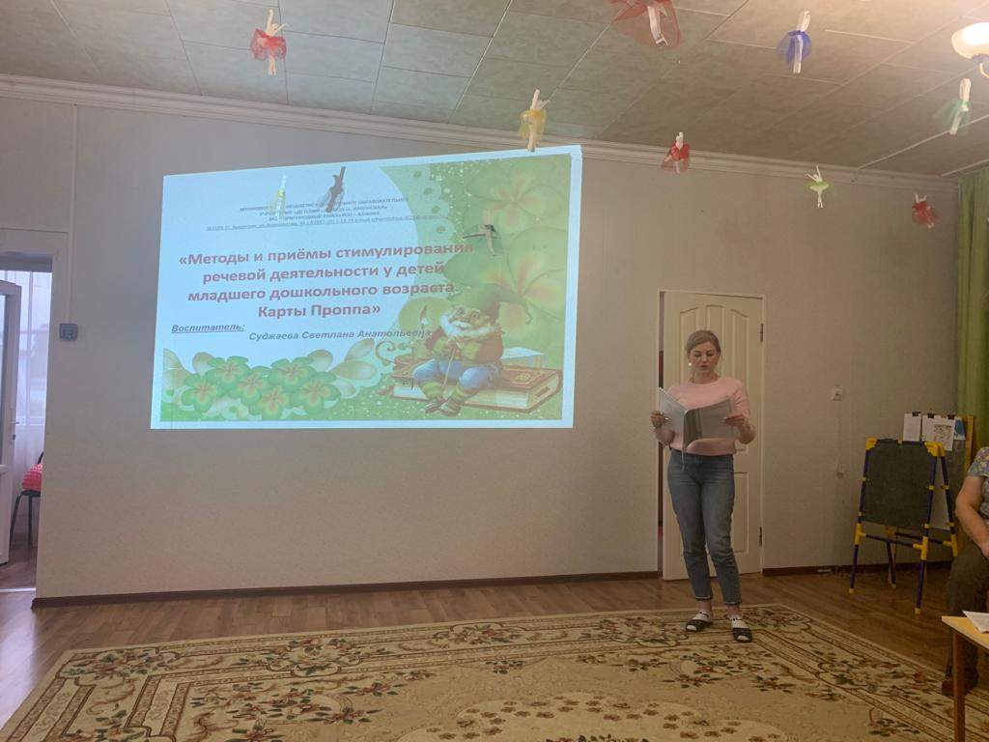
(25слайд)-
Спасибо за внимание!

